Весенний пал травы
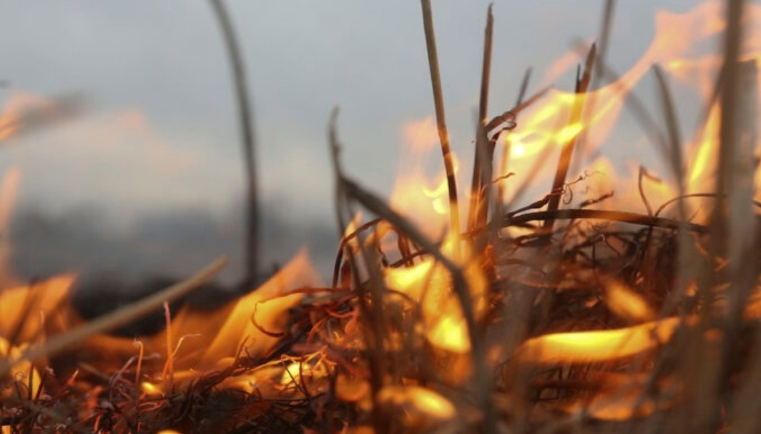
Всем знакомо такое явление, как травяной пал - выжигание сухой прошлогодней травы. С приходом весны по этой причине серьезно осложняется пожарная обстановка. Практически всегда пал травы происходит по вине человека. Для возгорания сухой травы достаточно искры от костра, непотушенной спички или сигареты. Некоторые граждане на своих загородных земельных участках специально поджигают прошлогоднюю траву, руководствуясь мифом о пользе весенних выжиганий. Неоправданно считается, что оно способствует прогреванию почвы и удобрению ее золой, быстрому росту новых растений, а также избавлению от насекомых-вредителей и паразитов. Эти распространенные домыслы о пользе травяных палов и незнание реальных фактов каждый год наносят огромный ущерб природе и человеку. Весенние палы часто приводят к возгораниям хозяйственных построек, гаражей, жилых домом; зачастую в огне гибнет не только имущество граждан, но и сами люди.

Самые серьезные последствия травяных палов наступают, когда они преобразуются в торфяные или лесные пожары. Необходимо соблюдать правила пожарной безопасности при отдыхе на природе: не бросайте на землю горящие окурки, спички и не оставляйте непотушенными костры, а также не разбрасывайте стеклянные бутылки, которые при попадании солнечных лучей могут сыграть роль линзы. Обнаружив небольшое загорание сухой травы, постарайтесь самостоятельно потушить его подручными средствами. Не будьте равнодушными и безучастными! Ваша помощь в предупреждении и тушении загораний сухой травы может быть очень ценной, а порой и незаменимой. При этом реально оценивайте свои силы. Если площадь горения значительная, существует угроза строениям, людям, животным, незамедлительно позвоните в службу спасения по телефонам: 101 или 112.
СПб ГКУ «ПСО Приморского района»

